Шахматы
Домашнее задание для обучающихся в объединении «Шахматы» на период каникул.
- «Шахматный учебник», В. Пожарский.
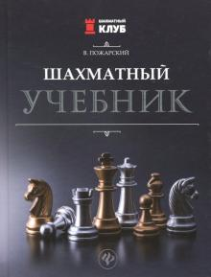
Читать: Классификация дебютов, развитие фигур и борьба за центр в дебютах (с. 72-75)
Учить дебюты: защита 2-х коней, шотландская партия, испанская партия, защита Каро-Канн.

- «Учебник шахматных комбинаций 1А», С. Иващенко.
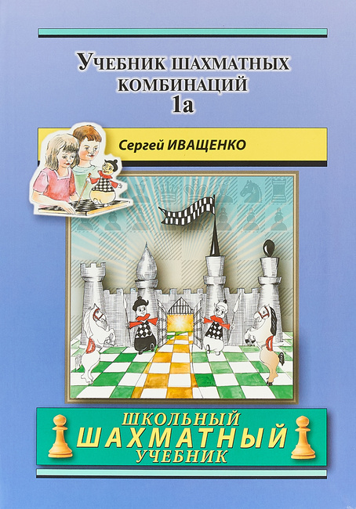
Решать: шахматные задачи (домашнее задание в тетради)
- «Тесты по тактике». Для шахматистов IV разряда, В.А. Конотоп, С.В. Конотоп.
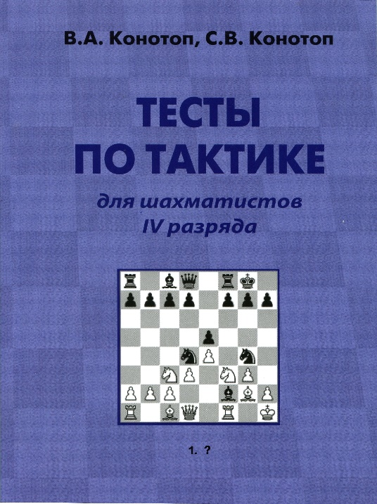
Решать тесты: стр. 5-14

- «Эндшпиль: курс молодого бойца», М. Шерешевский, К. Винокуров.
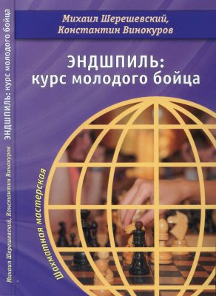
Читать: Пешечные окончания (стр. 5-15)

Педагог: Курнинова Наталья Сергеевна

